附圖一：系爭專利主要圖式

1.第1圖為一較佳實施例之部分分解立體圖
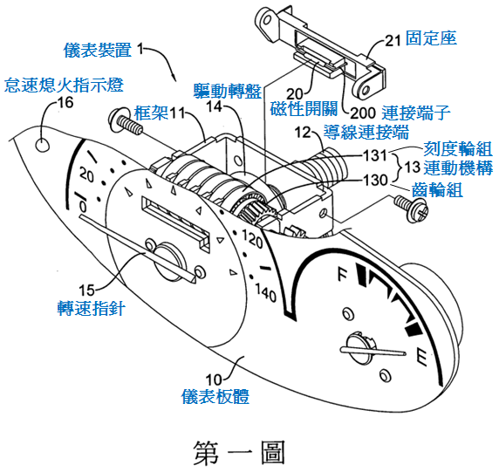

2.第4圖為一較佳實施例之裝置方塊示意圖
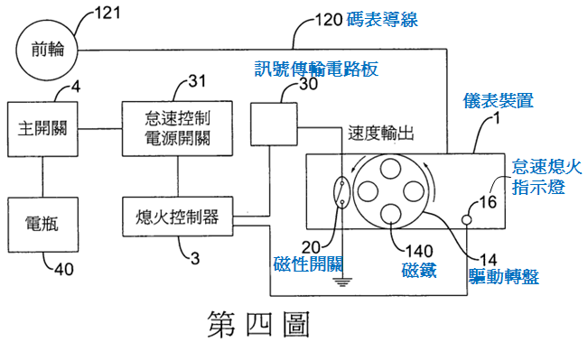

附圖二：證據2主要圖式

1.圖2為機車引擎控制裝置之第一實施例電路方塊圖
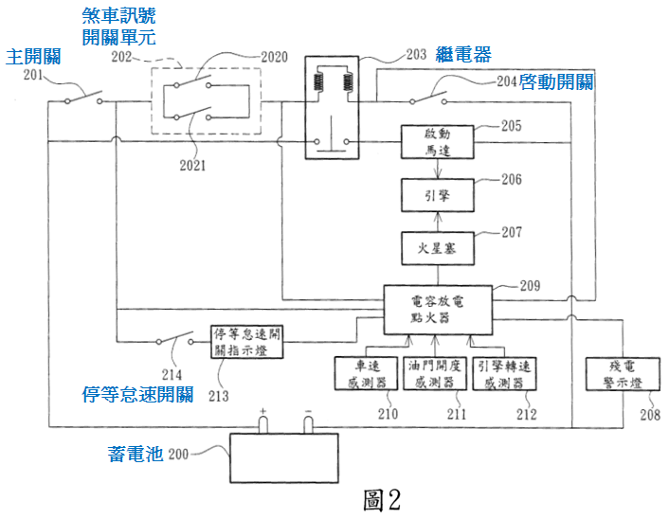

2.圖3為機車引擎控制方法之方法方塊圖
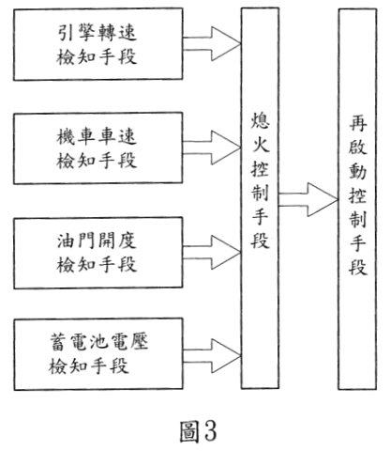

3.圖5為機車引擎控制裝置之停等怠速開關及停等怠速開關指示燈結構實施例之示意圖
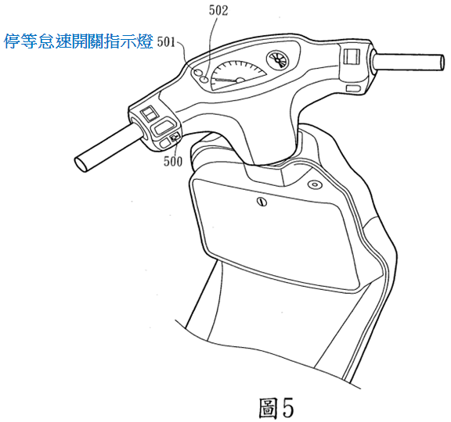

附圖三：證據3主要圖式

第1圖為渦電流型計器之部分剖面圖
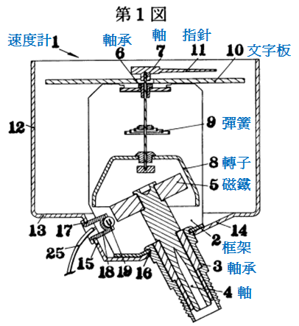

附圖四：證據4主要圖式

第1圖為一實施例之電路圖
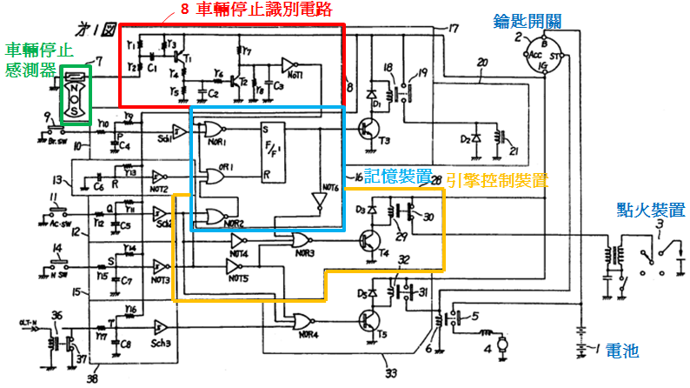

附圖五：證據5主要圖式

圖6為作動示意圖
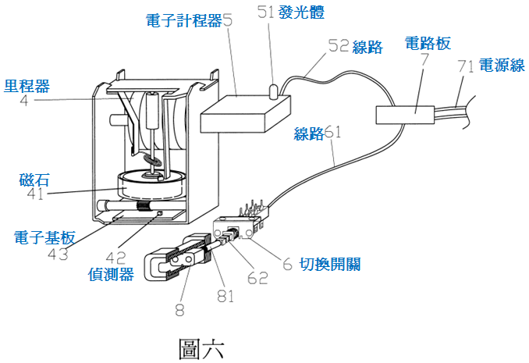

附圖六：證據6主要圖式

圖2為指示計器之剖視圖
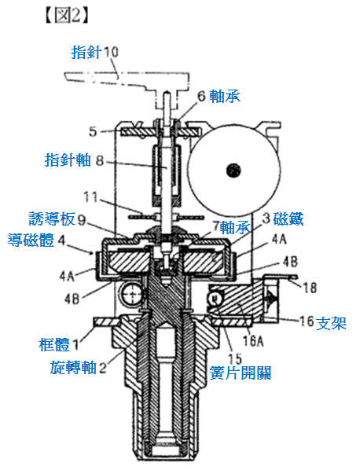

附圖七：原證19主要圖式
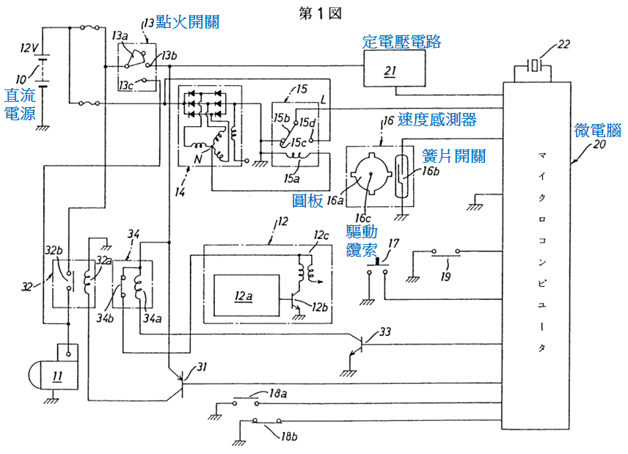

附圖八：原證21主要圖式
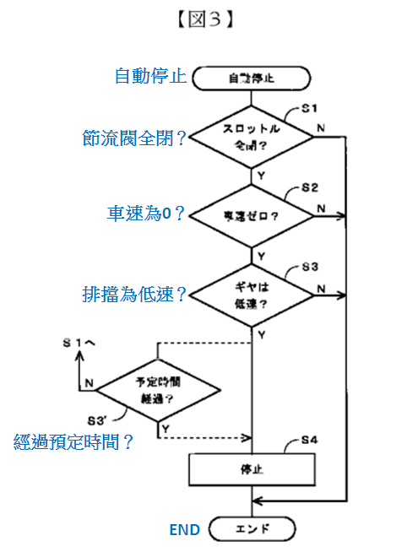

附圖九：
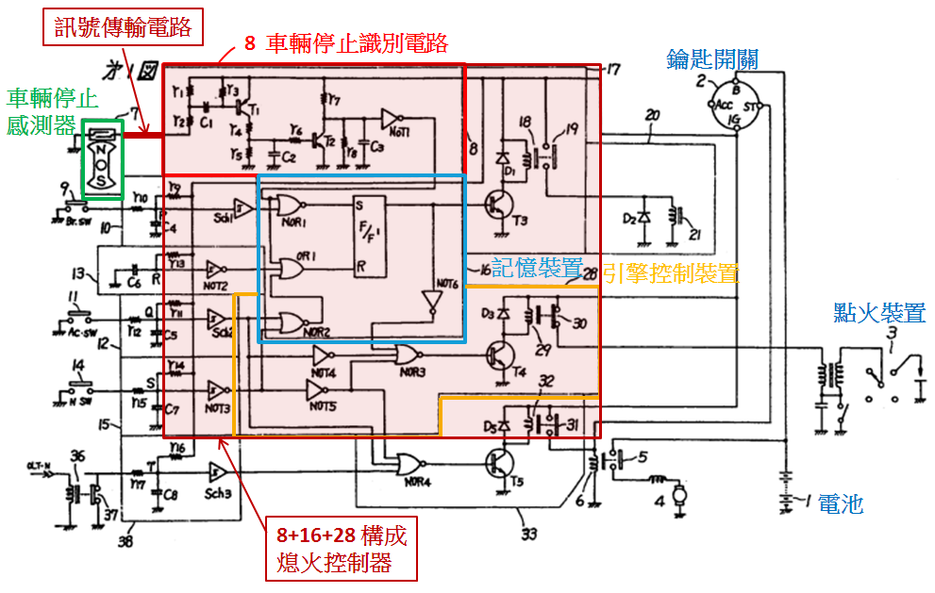

附圖十：


